THPT PHÚ NHUẬN
ĐÁP ÁN - MÔN VẬT LÝ LỚP 11 HKI
Câu 1: 2,0đ
+ Điện trường là một dạng vật chất tồn tại xung quanh điện tích (0,5)  + Cường độ điện trường tại một điểm là đại lượng đặc trưng cho điện trường về phương diện tác dụng lực tại điểm đó và được xác định bằng thương số giữa độ lớn của lực điện F tác dụng lên điện tích thử q>0 đặt tại điểm đó và độ lớn của q (0,5x2)  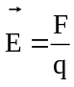 (0,25)  Đơn vị (0,25) | 2,0

Câu 2: 1,5đ
Nhiệt lượng tỏa ra trên vật dẫn tỉ lệ thuận với điện trở của vật dẫn, với bình phương cường độ dòng điện và thời gian dòng điện chạy qua. (1,0)  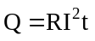 (0,5) | 1,5

Câu 3: 1,5đ
Bản chất của dòng điện trong kim loại là dòng dịch chuyển có hướng của các electron tự do ngược chiều điện trường (0,25x2)  Bản chất của dòng điện trong chất khí là dòng dịch chuyển có hướng của các ion dương theo chiều điện trường, các ion âm và electron ngược chiều điện trường (0,25x4) | 1,5
Đáp án trên dựa vào NDCB, HS có thể trả lời theo SGK hoặc cách khác miễn hợp lý

Câu 4: 2,0 đ
a) + Vẽ hình đúng (đủ 3 vectơ) (0,25)  + 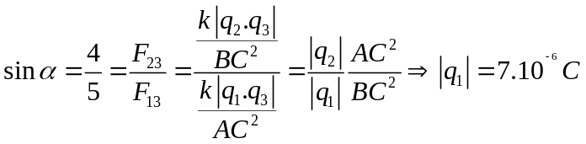 (0,25x2 )  Để lực điện tổng hợp tác dụng lên q₃ song song với  thì q₁>0 nên 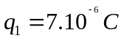 (0,25)  CHÚ Ý : HS có thể dùng cách khác để tính đúng đáp số , vẫn cho đủ điểm | 1,0
b) 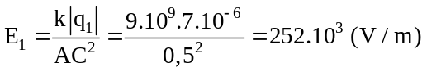  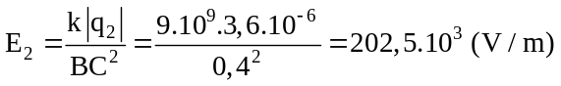) (0,25x4)  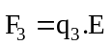 mà q₃ >0 nên 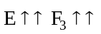 | 1,0

Đáp án trên dựa vào NDCB, HS có thể trả lời theo SGK hoặc cách khác miễn hợp lý

Câu 5A : 3đ
a) I₁ là dòng qua R₁ và Đ₂ ; I₂ là dòng qua R₂ và R_{B}  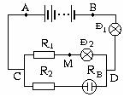  R_{đ1}=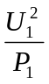= 4 ; R_{đ2} = 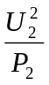= 3  N  •  Các đèn Đ₁ và Đ₂ sáng bình thường:  + I_{đm1}= 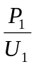 = 1,5A = I hoặc I_{đm2}=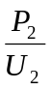 = 1A = I₁ (0,25)  + U_{CD} = (R₁ + R_{d2})I₁ = 12V (0,25)  I₂= I - I₁= 0,5 (A)  + (0,25)  + m = 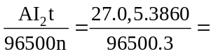 0,18 g (0,25) | 1,0
+ R_{AB} = R_{d1} + 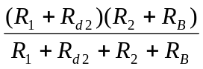 = 12 (0,5)  (HS có thể tính R_{AB} = 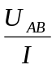= 12)  + I =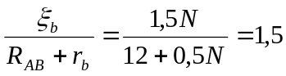  N = 24 (0,25)  + H = 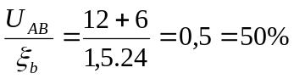 (0,25) | 1,0
b) m= 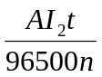 và 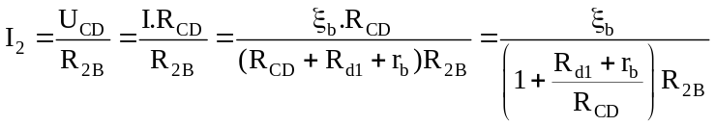 (0,5)  Để m nhỏ nhất I₂ min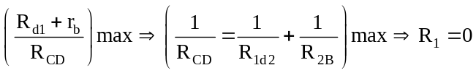 (0,25)  Thế số được 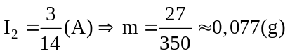(A) (0,25)  CHÚ Ý : HS có thể dùng cách khác để tính đúng đáp số , vẫn cho đủ điểm | 1,0

Câu 5B : 3,0đ
R₁
, r
R₂
R₃
R₄
B
A
M
N
a) I₁ là dòng qua R₁ và Đ₂ ; I₂ là dòng qua R₂₃₄  + 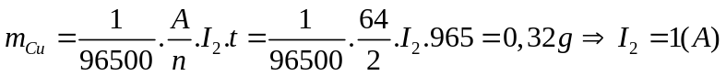 (0,25x2)  + 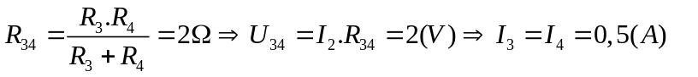(0,25)  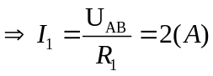 (0,25) | 1,0
b) 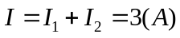 (0,25)  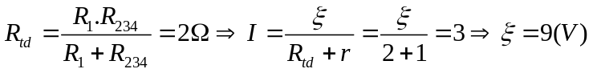 (0,25x2)  (HS có thể dùng công thức U_{AB} = 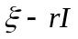để tính )  H = 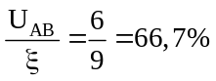 (0,25 ) | 1,0
c) + R₃ và R₄ bị đoản mạch  + R₁₂ = 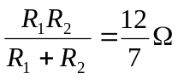 (0,5)  + I = 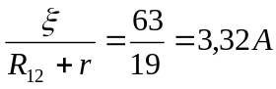 (0,5) | 1,0
Học sinh làm đúng không theo các bước như đáp án vẫn cho nguyên điểm từng phần.
Thiếu hay sai đơn vị chỉ trừ ở đáp số (có hỏi) 0,25đ và chỉ trừ 1 lần cho mỗi bài toán.

